Mgr. Eva Babíková Ľuptáková, Lichardova 22, Slovenská Ľupča
t.č. 0915342666

Projekt riadenia a rozvoja materskej školy Odbojárov 9, Banská Bystrica
2026-2031

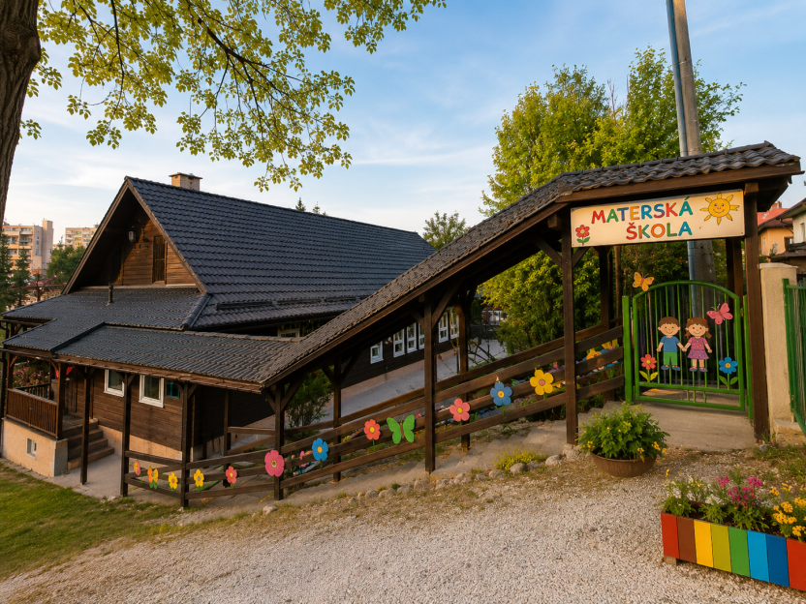
Škôlka so srdcom

Miesto: Banská Bystrica Dňa: 24. 08.2026
Vypracovala: Mgr. Eva Babíková Ľuptáková
OBSAH
ÚVOD 3
- ANALÝZA SÚČASNÉHO STAVU ŠKOLY 4
  - Charakteristika Materskej školy...............................................................4
  - SWOT analýza.........................................................................................5
  - Analýza správ materskej školy................................................................6
- VÍZIA A HLAVNÉ CIELE ROZVOJA 7
- KONCEPCIA PEDAGOGICKÉHO RIADENIA 8
  - Personálne riadenie...................................................................................9
  - Materiálno-technické riešenie...................................................................9
  - Spolupráca so zriaďovateľom a partnermi..............................................11
- HODNOTENIE, KONTROLA A SPÄTNÁ VÄZBA................................... 12
ZÁVER................................................................................................................13

ÚVOD

Projekt riadenia a rozvoja Materskej školy Odbojárov 9, Banská Bystrica, je predovšetkým strategickým dokumentom, ktorý sa napĺňal počas ostatných rokov. Môj úmysel je nielen nadviazať na koncepčný zámer rozvoja školy na roky 2023-2028 vypracovaným pani Mgr. Oľgou Betkovou, ale naplánovať aj budúce zmeny na dobu piatich rokov a vytýčiť si a koordinovať ako tieto zmeny dosiahnuť dodržaním legislatívneho rámca a s ohľadom na spoločenské aspekty. Vychádzam z analýz aktuálneho stavu materskej školy. Projekt zohľadňuje aktuálnu legislatívu, reflektuje potreby detí, ich rodičov a inštitúcií, s ktorými škola úzko spolupracuje a nadväzuje na tradície. V projekte sa kladie dôraz na individuálny rozvoj pre všetky deti bez ohľadu na ich etnický pôvod, sociálne postavenie, zdravotné znevýhodnenie či iné faktory. Na vytváranie podnetného a bezpečného prostredia bez diskriminácie a segregácie v školskom prostredí a na podporu ich osobnostného, sociálneho a kognitívneho rozvoja. Nadväzuje na silné stránky školy a zároveň rozvíja jej slabé, znižuje riziká a ohrozenia plnením nových úloh. Uvedomujem si, že žijeme vo svete neustálych zmien, preto je tento dokument otvorený systém, ktorý sa pružne prispôsobuje školskej štátnej legislatíve, časovým požiadavkám vývoja spoločnosti, námetom a podnetom vychádzajúcim z vnútra školy, od zriaďovateľa a od verejnosti. Pri tvorbe tohto dokumentu som sa opierala o odborné poznatky, skúsenosti pedagogického a nepedagogického kolektívu materskej školy a o analýzu potrieb a požiadaviek komunity.

1. ANALÝZA SÚČASNÉHO STAVU ŠKOLY
1.1 Charakteristika materskej školy:
Zriaďovateľom materskej školy je mesto Banská Bystrica. Významným potenciálom školy je rozsiahla školská záhrada, ktorá poskytuje priestor pre pohybové, environmentálne a zážitkové vzdelávanie. Materská škola sa nachádza v prímestskej časti Rudlová – Sásová. Je situovaná v pokojnom prostredí a je rodinného typu. Poskytuje celodennú starostlivosť deťom vo veku 3- 6 rokov- predprimárne vzdelávanie /PV / a povinné predprimárne vzdelávanie / PPV/. Prevádzku zabezpečujú piati zamestnanci, z toho dvaja pedagogickí a traja prevádzkoví. Škola má priaznivé podmienky na individuálny prístup a vytváranie pozitívnej sociálnej klímy aj vzhľadom na menší počet detí a rodinný charakter prostredia.
Budova materskej školy je staršieho typu, avšak prešla čiastočnou modernizáciou výmenou okien, výmenou pece na kúrenie, výmenou ohrievacieho telesa vody, čo zlepšilo tepelno-technické podmienky a komfort pre deti aj zamestnancov. Taktiež bola vymenená podlaha v triede a v spálni.
Materská škola je účelová, prízemná budova s jednou triedou, ktorá slúži na výchovno - vzdelávaciu činnosť. Pri vstupe do budovy sa nachádza šatňa pre deti, umyváreň, WC pre deti aj pre dospelých, spálňa a jedáleň.
Materská škola disponuje vlastnou kuchyňou s príslušnými priestormi, kotolňou, kanceláriou riaditeľky materskej školy a vedúcej jedálne. Vnútorné prostredie materskej školy spĺňa požiadavky funkčnosti, bezpečnosti, hygienickej nezávadnosti a variabilnosti.
V školskej záhrade, v ktorej sa nachádzajú ihličnaté, ale aj staršie listnaté/ovocné stromy sú v záhrade veľké prekryté pieskoviská, drevený domček a množstvo ďalších prvkov, ktoré deti využívajú pri pohybových aktivitách a prekonávaní rôznych prekážok. Rozvíjanie pozitívneho vzťahu k pohybovej aktivite ovplyvňuje priamo aj zdravý životný štýl.
Poslaním materskej školy je vytvárať podnetné, podporujúce a inkluzívne prostredie, kde sa každé dieťa cíti akceptované a môže rozvíjať svoj potenciál. Škola si zakladá na individuálnom prístupe ku každému dieťaťu, podporuje rozvoj ich tvorivosti, kritického myslenia a komunikačných schopností. Zameriava sa na posilnenie emocionálnej inteligencie a sociálnych kompetencií detí, čo je základom pre ich úspešný rozvoj v ďalšom vzdelávaní a živote.

1.2 SWOT analýza súčasného stavu materskej školy:
SILNÉ STRÁNKY: | SLABÉ STRÁNKY:
- Naplnená kapacita MŠ, vysoký záujem o umiestnenie detí do MŠ  - Odbornosť a kvalifikovanosť pedagogických zamestnancov, záujem o ďalšie vzdelávania  - Funkčná spolupráca s inštitúciami a organizáciami – s Mestským úradom, CPPaP, CVČ, ZŠ Sitnianska, Knižnica M. Kováča  - Obohacovanie výchovno-vzdelávacej činnosti o rôzne aktivity  - Priestranná a vždy zelená záhrada, vybavená rôznymi hracími prvkami  - Webstránky MŠ s aktuálnymi informáciami  - Kvalitné stravovanie v MŠ  - Podpora športových aktivít – lyžiarsky, plavecký výcvik  - Vybavenie učebnými a didaktickými pomôckami, digitálnou technikou, hračkami  - Podpora detí v oblasti fonematického uvedomovania  - Pripravenosť detí pre vstup do základnej školy  - Individuálna prístup k deťom a podpora ich osobnostného rozvoja  - Pravidelná a transparentná komunikácia so zákonnými zástupcami detí | - Parkovanie pred MŠ  - Technický stav budovy – podlaha a schody pri vstupe do MŠ, dvere na triedach, stav WC, umývarky  - Opotrebovaný nábytok v triedach  - Zastaralá maľovka a opotrebované steny vo vnútorných priestoroch Materskej školy - potreba rekonštrukcie a estetizácie vnútorných priestorov materskej školy  - Nedostatočné finančné ohodnotenie pedagogických zamestnancov v oblasti odmeňovania  - Nízka flexibilita pedagógov v prenesených kompetenciách riaditeľa školy
PRÍLEŽITOSTI: | RIZIKÁ:
- Možnosť rozšírenia partnerstva s MŠ v zahraničí – Erasmus+  - Tvorba projektov, zapájanie sa do grantových výziev, realizácia aktivít na získanie aj mimorozpočtových finančných prostriedkov  - Možnosť ďalšieho vzdelávania pedagogických zamestnancov  - Možnosť aktívnej spolupráce s ateliérmi tvorenia s hlinou  - Zrekonštruovanie vyvýšených bylinkových záhonov  - Vybudovanie pocitového chodníka  - Vybudovanie skalky s bylinkami so zadržiavaním dažďovej vody  - Tabule s popisom a názvami stromov v areáli školskej záhrady  - Zapájať a motivovať rodičov do  rôznych spoločných akcií v rámci MŠ  - Zakomponovanie do VVP princípy a prvky alternatívnej pedagogiky M. Montessori a Hejného metódy  - Estetická úprava exteriéru a interiéru MŠ  - Kvalitná strava – čerstvé potraviny  - Modernizácia budovy  - Spolupráca so Slovenskou akadémiou životného prostredia, so štátnou ochranou prírody, nadáciou Malá liška – Staré Hory na rozvoj environmentálneho cítenia detí | - Zvyšujúci sa počet detí so ŠVVP  - Nezáujem o povolanie učiteľky materskej školy  - Postavenie učiteľa v spoločnosti, vážnosť a rešpekt  - Časté legislatívne zmeny v oblasti výchovy a vzdelávania ako aj vo financovaní škôl  - Nepriaznivé predpoklady demografického vývoja  - Nedostatok finančných prostriedkov na modernizáciu budovy  - Strata motivácie učiteľov, vyhorenie učiteľov  - Zvyšujúci sa vek prevádzkových zamestnancov a ich nízke finančné ohodnotenie  - Zvýšenie administratívy vyplývajúcej z platnej legislatívy pre pedagógov a riaditeľa

Našou prioritou je naďalej systematicky pracovať na zvyšovaní atraktivity materskej školy, vytvárať podnetné, bezpečné a inkluzívne prostredie pre deti a budovať dôveru rodičov. Je nevyhnutné aktívne reagovať na meniace sa demografické podmienky a robiť všetky potrebné kroky k tomu, aby bola naša materská škola aj naďalej vyhľadávanou a žiadanou vzdelávacou inštitúciou.

1.3 Analýza správ materskej školy
Správa o VVČ
- Kvalifikovanosť pedagógov podľa platnej legislatívy
- Projekty
- Mimoškolské aktivity
- Krúžky
- Spolupráca s odborníkmi – testy školskej zrelosti, CPPPaP
- Absolvovať aktualizačné a inovačné vzdelávanie a využívať inovatívne metódy vo VVP

Zápisnica so stretnutia rodičov
- Stretnutie rodičov prvopríjimajúcich detí
- Plavecký a lyžiarsky kurz
- Stretnutie rodičov detí z predškolských tried – školská zrelosť

Zápisnica z pedagogickej porady
- Aktívne sa zapojiť do projektov a aktivít v rámci akcií MŠ
- NV si čerpať len počas zníženého počtu detí
- Čerpať menej priepustiek a dodržiavať limit
- Zapojiť sa do súťaží v rámci kraja
- Plniť úlohy a dodržiavať povinnosti pracovného, organizačného a prevádzkového poriadku MŠ

2. VÍZIA A HLAVNÉ CIELE ROZVOJA
„Malá škôlka s veľkým srdcom – miesto, kde sa deti cítia prijaté, milované a šťastné“
Byť rešpektovanou, konkurencie schopnou materskou školou s veľkým srdcom, v ktorej majú deti pocit istoty, bezpečia a dostatok príležitostí na radostné skúmanie, objavovanie, kontaktovanie, vzájomné obohacovanie vedúce k emocionálnemu, kognitívnemu a osobnému rastu v slobode s prirodzenými hranicami. Viesť deti k samostatnosti, kde krédom je „pomôž mi, aby som to urobil, sám“(M. Montessori).
Naším poslaním je, že ukazujeme deťom brať život ako šancu i ako úlohu, učíme ich neprijímať pasívne to, čo je dané, ale pretvárať skutočnosť v mene hodnôt, ktoré sa na základe vlastných skúseností naučia uznávať, cítiť sa pri tom slobodný vo svojich skutkoch a činoch, správne sa rozhodnúť, mať zodpovednosť za seba i za iných, rozvíjať sa v úplnosti zmyslových, motorických a intelektuálnych schopností a stať sa vyrovnanou harmonickou osobnosťou.
Viesť materskú školu ako bezpečné, podnetné a priateľské miesto, kde sa každé dieťa cíti prijaté, rešpektované a má možnosť rozvíjať svoj potenciál v súlade so svojimi potrebami a schopnosťami. Chcem podporovať a rozvíjať rodinnú atmosféru školy, kvalitnú pedagogickú prácu, aktívnu spoluprácu so zriaďovateľom, s rodičmi, komunitou a organizáciami.
Hlavné ciele rozvoja:
- Rozvíjať a posilňovať osobnosť všetkých detí vo výchovno-vzdelávacom procese s ohľadom na možnosti inkluzívneho vzdelávania. Zavádzať do výchovno-vzdelávacieho procesu stratégie inkluzívneho vzdelávania a prvky alternatívnej pedagogiky M. Montessori
- Rozšíriť zameranie školy najmä o športové, outdoorové aktivity a aktivity vedúce k posilňovaniu prevencie a ochrany zdravia a zdravého životného štýlu
- Rozširovať environmentálne zameranie školy v spolupráci so Slovenskou akadémiou životného prostredia, so štátnou ochranou prírody, nadáciou Malá liška – Staré Hory
- Zjednodušenie administratívy v MŠ a zefektívnenie komunikácie s rodičmi prostredníctvom EDUPAGE
- Zabezpečiť a podporiť profesijný a osobnostný rast pedagogických zamestnancov

3. KONCEPCIA PEDAGOGICKÉHO RIADENIA

Pedagogické riadenie materskej školy bude orientované na zabezpečenie kvalitného predprimárneho vzdelávania v súlade so štátnym vzdelávacím programom a individuálnymi potrebami detí. Dôraz bude kladený na uplatňovanie moderných pedagogických prístupov, zážitkového učenia, hry ako dominantnej činnosti dieťaťa a podporu rozvoja kľúčových kompetencií.
Súčasťou riadenia bude systematická metodická podpora pedagogických zamestnancov, realizácia hospitačnej činnosti a vytváranie priestoru pre výmenu skúseností a príkladov dobrej praxe. Osobitná pozornosť bude venovaná inkluzívnemu prístupu, individualizácii výchovno-vzdelávacieho procesu a spolupráci s odbornými zamestnancami.
Cieľom je vytvoriť podnetné, bezpečné a stimulujúce prostredie podporujúce komplexný rozvoj osobnosti dieťaťa.
Strategické ciele:
- Uplatňovať inklúziu detí so ŠVVP, uplatňovať podporné opatrenia u detí, ktorí to potrebujú,
- Podporovať komplexný rozvoj osobnosti dieťaťa, ktorý sa opiera o prirodzenosť a jedinečnosť detskej osobnosti.
- Vytvárať priestor a podporu tvorivého prístupu učiteliek pri uplatňovaní inovačných stratégií a foriem práce v predprimárnej edukácii
- Preferovať využívanie aktivizujúcich a zážitkových metód vo výchove a vzdelávaní.
- Dôsledný prístup pri príprave detí na vstup do ZŠ.
- Zefektívniť prístup k adaptujúcim deťom s prihliadnutím na ich potreby počas tohto obdobia
- Využívať v edukačnom procese prvky M. Montessori a Hejného metódy ako prostriedok na podporu samostatnosti, tvorivosti, logického myslenia a aktívneho učenia detí. Prostredníctvom zážitkového objavovania, manipulácie s pomôckami a rešpektovania individuálnych potrieb vytvárame podmienky pre harmonický rozvoj osobnosti každého dieťaťa

3.1 Personálne riadenie
Personálne riadenie bude zamerané na efektívne riadenie a rozvoj ľudských zdrojov s cieľom zabezpečiť stabilný, kvalifikovaný a motivovaný pedagogický kolektív. Výber zamestnancov bude realizovaný na základe odbornosti, profesijných kompetencií a osobnostných predpokladov pre prácu s deťmi predškolského veku. Iniciovať a podporovať spoluprácu so školskou jedálňou, rešpektovať tak osobitosti detí, podporovať zdravý spôsob stravovania a kultúru stravovania detí, vrátane sebaobsluhy v oblasti stravovania. Zvyšovať zodpovednosť zamestnancov za výsledky svojej práce. Žiadať, aby všetci zamestnanci svojimi postojmi a názormi, prácou a komunikáciou na verejnosti zásadne zastupovali záujmy MŠ, vytvárali dobré meno MŠ a utvárali dobré medziľudské vzťahy na pracovisku. Podporovať a rozvíjať kontinuálne a ďalšie vzdelávanie pedagógov na výkon špecializovaných a odborných činností v súlade so zameraním školy v Školskom vzdelávacom programe. Dbať na to, aby edukačnú činnosť zabezpečovali kvalifikovaní pedagogickí zamestnanci. Priebežné vzdelávanie pedagogických a nepedagogických zamestnancov. Riešenie konkrétnych pedagogických problémov pedagogickou radou. Zvyšovať právne vedomie zamestnancov, zabezpečovať pre všetkých zamestnancov aktuálne informácie z oblasti legislatívy. Samoštúdium - Zodpovední: pedagogickí zamestnanci MŠ, riaditeľka MŠ, vzdelávacie inštitúcie
Dôraz bude kladený na kontinuálne profesijné vzdelávanie pedagogických zamestnancov, podporu ich kariérneho rastu a vytváranie priaznivej pracovnej klímy. Súčasťou riadenia bude pravidelné hodnotenie zamestnancov, poskytovanie konštruktívnej spätnej väzby a uplatňovanie motivačných nástrojov.
Cieľom je budovať profesionálny tím založený na spolupráci, dôvere a zodpovednosti.
Personálna stratégia:
- Viesť, motivovať a koordinovať celý kolektív zamestnancov k ďalšiemu vzdelávaniu, zvyšovaniu kvalifikácie a následnej aplikácii získaných poznatkov v praxi.
- Stabilizovať kolektív, budovať pozitívnu klímu, tímovú spoluprácu v materskej škole
- Spolurozhodovať o dôležitých problémoch, uplatňovať v riadiacej práci demokratický prístup
- Zvyšovať zodpovednosť zamestnancov za výsledky svojej práce
- Vytvárať priestor pre vzájomné odovzdávanie skúseností a riešenie konkrétnych problémov
3.2 Materiálne a technické riešenie
Prioritou bude vytváranie optimálnych materiálno-technických podmienok pre realizáciu výchovno-vzdelávacieho procesu. Pozornosť bude venovaná modernizácii interiérového vybavenia, didaktických pomôcok zameraných na alternatívne prvky Montessori pedagogiky a Hejného metódy ako aj úprave exteriéru materskej školy s dôrazom na využitie krásnej školskej záhrady a na dotvorenie prvkov na rozvoj v oblasti environmentálneho rozvoja.
Finančné prostriedky budú riadené hospodárne, efektívne a transparentne v súlade s platnou legislatívou. Škola sa bude aktívne zapájať do projektov a grantových výziev s cieľom získavania doplnkových finančných zdrojov.
Strategické ciele:

- Zrekonštruovať vyvýšené bylinkové
- Vybudovať pocitový chodník v spolupráci so Zaresom a rodičmi
- Vybudovať skalku s okrasnými rastlinami, spojenú so zachytávaním dažďovej vody v spolupráci so Zaresom a rodičmi
- Popisné tabule k stromom v školskej záhrade v spolupráci so Zaresom a rodičmi
- Skrášliť, zmodernizovať okolie materskej školy rôznymi detskými kresbami, farebnosťou
- Modernizovať, dopĺňať didaktické pomôcky a audiovizuálnu techniku v rámci dostupných finančných prostriedkov
- Obnova a estetizácia vnútorných priestorov materskej školy v spolupráci so zriaďovateľom materskej školy
- Hľadať finančné prostriedky prostredníctvom grantov, fondov, projektov, pomocou sponzorov
- V spolupráci so zriaďovateľom žiadať o vymedzenie parkovacích miest pre MŠ

Obrázok č.1, Vybudovanie pocitového chodníka
Obrázok č.2, Rekonštrukcia vyvýšených záhonov bylinkovej záhrady
Obrázok č.3, Vybudovanie skalky so zadržiavaním dažďovej vody
Obrázok č.4, Osadenie popisných tabúľ k stromom v školskej záhrade

1, 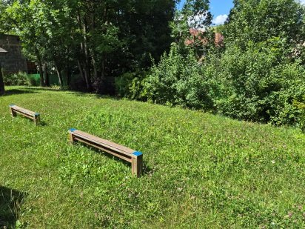 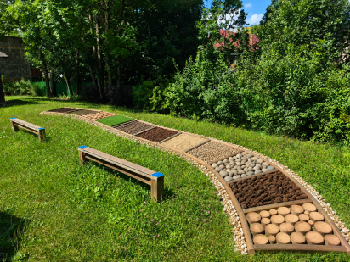
2, 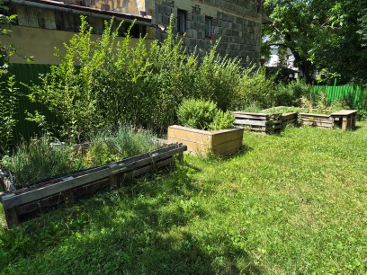 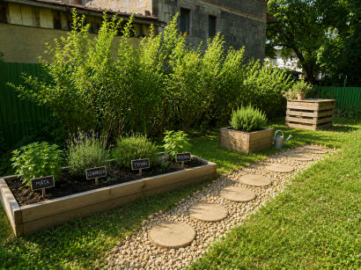
3, 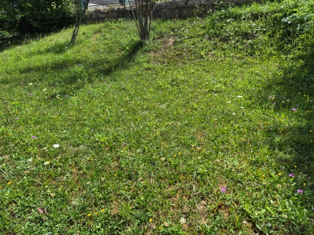 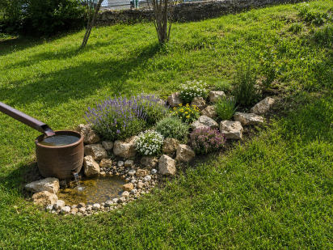

4, 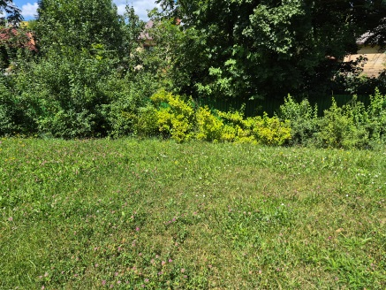 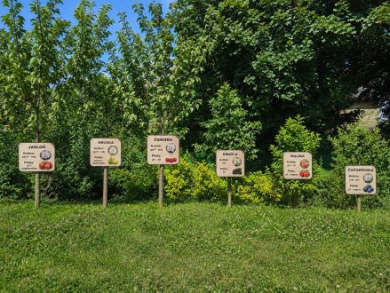

3.3 Spolupráca so zriaďovateľom a partnermi
Cieľom je posilniť prepojenie materskej školy s rodinou a širším sociálnym prostredím. Spoluprácu so zriaďovateľom vnímam ako kľúčový pilier stabilného a úspešného fungovania materskej školy. Mojím cieľom je budovať partnerský vzťah založený na dôvere, otvorenej komunikácii a spoločnej zodpovednosti za rozvoj školy.
Strategické ciele:
- Odborno-poradenská pomoc v spolupráci s CPPaP
- Rozvíjať ďalej spoluprácu so základnou školou Sitnianska, BB prostredníctvom spoločných akcií
- Rozvíjať spoluprácu s ostatnými inštitúciami ako CVČ, Knižnica M. Kováča, Lyžiarik, Swimmies,
- Systematická spolupráca s rodičmi a komunitou, organizovanie spoločných aktivít, účasť na živote školy vo vzdelávacích, kultúrno-spoločenských a športových aktivitách
- Posilňovať u detí úctu k rodičom, starým rodičom
- Dopĺňanie edukačných materiálov a telovýchovných pomôcok, hračiek, učebných pomôcok a didaktického materiálu
- Dopĺňať vybavenie školy o nové interaktívne softvéry a didaktickú techniku súvisiacu s novým Štátnym vzdelávacím programom na zefektívnenie procesu výučby
- Skvalitňovať spoluprácu so zriaďovateľom a organizáciami poskytujúcimi finančné prostriedky na realizáciu projektov pre materské školy

4. HODNOTENIE, KONTROLA A SPÄTNÁ VÄZBA
Systém hodnotenia a kontroly bude zameraný na systematické monitorovanie kvality výchovno-vzdelávacieho procesu a riadiacej činnosti. Realizovaná bude pravidelná hospitačná činnosť, analýza pedagogickej dokumentácie a hodnotenie výsledkov detí v kontexte ich individuálneho pokroku.
Spätná väzba bude získavaná prostredníctvom dotazníkov, rozhovorov a konzultácií s rodičmi a zamestnancami. Na základe získaných zistení budú prijímané konkrétne opatrenia smerujúce k zvyšovaniu kvality práce školy.
Cieľom je vytvoriť funkčný systém autoevaluácie a kontinuálneho zlepšovania.

ZÁVER
Predkladaný projekt riadenia materskej školy je vypracovaný na obdobie 5 rokov. Rozvoj školy počas týchto rokov sa bude uberať tak, aby bolo zabezpečené rozvíjanie osobnosti všetkých detí po všetkých stránkach, aby všetky deti boli dostatočne pripravené na vstup do základnej školy a aby materská škola bola aktívnou súčasťou života v mestskej časti Rudlová - Sásová. Dôležité bude udržanie inkluzívneho vzdelávania ako procesu, ktoré bude prospešné pre všetky deti bez ohľadu na ich pohlavie, vierovyznanie, národnosť, vzdelávacie potreby atď. Záleží nám na tom, aby klíma materskej školy bola prosociálna, emotívne pozitívna a kooperatívna, aby v kolektíve vládol súlad, vzájomné porozumenie, empatia, aby nikdy nechýbali úsmev pohladenie a pritúlenie našich zverencov, aby sa budovali vzťahy s rodinami, ktoré budú založené na vzájomnom porozumení a dôvere.

